Gestionarea unui site despre dispozitve electronice

Tîmplărescu Gabriel-Alexandru

Seria 23, Grupa 231, Anul universitar 2024-2025

Contents

Introuducere 3

Infrastructura utilizata: 3

1. Prezentarea bazei de date 4

2. Diagrama Entitate-Relatie ERD 5

3. Diagrama Conceptuala. 6

4. Implementare schema 7

5. Popularea bazei de date 9

6. Colectii de date 14

7. Cursoare 17

8. Functie ce utilizeaza 3 tabele si exceptii predefinite 19

9. Functie ce utilizeaza 5 tabele si exceptii definite 22

10. Trigger de tip LMD la nivel de comandă. 27

11. Trigger de tip LMD la nivel de linie 28

12. Trigger de tip LDD 30

Introducere si infrastructura utilizata:

# Introuducere

Tema bazei de date este modelul unui site despre dispozitive electronice, ce contine si recenezii si interactiuni intre utilizatori.

# Infrastructura utilizata:

SGBD: Oracle Enterprise Edition

Versiune: 19c (19.3)

Memorie RAM alocata: 4256M

Sistem operare: Microsoft Windows 11 Pro 24H2

Masina virtuala: nu

# 1. Prezentați pe scurt baza de date (utilitatea ei).

Baza de date modeleaza si gestioneaza informatiile unui site despre dispozitive electronice. Acesta stocheaza specificatiile dispozitivelor (caracteristici), recenzii (realizate de echipa site-ului) la unele dintre dispozitive, cat si utilizatori care pot interactiona cu site-ul.  
  
Dispozitivele, in functie de categoria acestora, au anumite valori pentru niste caracteristici predefinite, intalnite in toate dispozitivele de acel fel. De asemenea, dispozitivelor le poate corespunde o recenzie, ce puncteaza diferita criterii predefinite, in functie de categoria dispozitivului. Media notelor caracteristicilor este nota recenziei.

Utilizatorii pot aprecia dispozitive, posta opinii despre acestea si pot lasa comentarii la recenzii.  
  
Acest tip de site este necesar in ziua de astazi, intrucat suntem inconjurati de dispozitive electronice, avand nevoie de informatii despre acestea pentru a face o achizitie potrivita.

# 2. Realizați diagrama entitate-relație (ERD)

# 3. Pornind de la diagrama entitate-relație realizați diagrama conceptuală a modelului propus, integrând toate atributele necesare: entitățile, relațiile și atributele trebuie definite.

# 4. Implementați în Oracle diagrama conceptuală realizată: definiți toate tabelele, adăugând toate constrângerile de integritate necesare.

1. CREATE SEQUENCE SEQ_DISPOZITIV

2. START WITH 1

3. INCREMENT BY 1

4. NOCACHE NOCYCLE;

5.

6. CREATE SEQUENCE SEQ_CARACTERISTICA

7. START WITH 1

8. INCREMENT BY 1

9. NOCACHE NOCYCLE;

10.

11. CREATE SEQUENCE SEQ_UTILIZATOR

12. START WITH 1

13. INCREMENT BY 1

14. NOCACHE NOCYCLE;

15.

16. CREATE SEQUENCE SEQ_RECENZIE

17. START WITH 1

18. INCREMENT BY 1

19. NOCACHE NOCYCLE;

20.

21. CREATE SEQUENCE SEQ_CRITERIU

22. START WITH 1

23. INCREMENT BY 1

24. NOCACHE NOCYCLE;

25.

26. CREATE SEQUENCE SEQ_OPINIE

27. START WITH 1

28. INCREMENT BY 1

29. NOCACHE NOCYCLE;

30.

31. CREATE SEQUENCE SEQ_COMENTARIU

32. START WITH 1

33. INCREMENT BY 1

34. NOCACHE NOCYCLE;

35.

36. CREATE SEQUENCE SEQ_INFO

37. START WITH 1

38. INCREMENT BY 1

39. NOCACHE NOCYCLE;

40.

41. CREATE TABLE DISPOZITIV(

42.     ID_DISPOZITIV NUMBER(4) DEFAULT SEQ_DISPOZITIV.NEXTVAL PRIMARY KEY,

43.     NUME VARCHAR2(50) NOT NULL,

44.     CATEGORIE VARCHAR2(25) NOT NULL,

45.     MARCA VARCHAR2(25) NOT NULL,

46.     PRET_MEDIU NUMBER(5)

47. );

48.

49. CREATE TABLE CARACTERISTICA(

50.     ID_CARACTERISTICA NUMBER(3) DEFAULT SEQ_CARACTERISTICA.NEXTVAL PRIMARY KEY,

51.     NUME VARCHAR2(25) NOT NULL

52. );

53.

54. CREATE TABLE UTILIZATOR(

55.     ID_UTILIZATOR NUMBER(5) DEFAULT SEQ_UTILIZATOR.NEXTVAL PRIMARY KEY,

56.     USERNAME VARCHAR2(25) NOT NULL UNIQUE,

57.     PAROLA VARCHAR2(25) NOT NULL,

58.     DATA_INREGISTRARE DATE DEFAULT SYSDATE

59. );

60. ALTER TABLE UTILIZATOR ADD CONSTRAINT CK_UTILIZATOR_PAROLA

61. CHECK (

62.     LENGTH(PAROLA) >= 8 AND

63.     REGEXP_LIKE(PAROLA, '[0-9]') AND

64.     REGEXP_LIKE(PAROLA, '[A-Z]') AND

65.     REGEXP_LIKE(PAROLA, '[!@#$%*()]')

66. );

67.

68. CREATE TABLE RECENZIE(

69.     ID_RECENZIE NUMBER(4) DEFAULT SEQ_RECENZIE.NEXTVAL PRIMARY KEY,

70.     ID_DISPOZITIV NUMBER(4) NOT NULL REFERENCES DISPOZITIV(ID_DISPOZITIV),

71.     NOTA NUMBER(2,1) NOT NULL

72. );

73.

74. CREATE TABLE CRITERIU(

75.     ID_CRITERIU NUMBER(3) DEFAULT SEQ_CRITERIU.NEXTVAL PRIMARY KEY,

76.     NUME VARCHAR2(25) NOT NULL

77. );

78.

79. CREATE TABLE OPINIE(

80.     ID_OPINIE NUMBER(5) DEFAULT SEQ_OPINIE.NEXTVAL PRIMARY KEY,

81.     ID_DISPOZITIV NUMBER(4) NOT NULL REFERENCES DISPOZITIV(ID_DISPOZITIV),

82.     ID_UTILIZATOR NUMBER(5) NOT NULL REFERENCES UTILIZATOR(ID_UTILIZATOR),

83.     TEXT VARCHAR2(500) NOT NULL,

84.     DATA_POSTARE DATE DEFAULT SYSDATE

85. );

86.

87. CREATE TABLE APRECIAZA(

88.     ID_UTILIZATOR NUMBER(5) NOT NULL REFERENCES UTILIZATOR(ID_UTILIZATOR),

89.     ID_DISPOZITIV NUMBER(4) NOT NULL REFERENCES DISPOZITIV(ID_DISPOZITIV),

90.     PRIMARY KEY(ID_UTILIZATOR, ID_DISPOZITIV)

91. );

92.

93. CREATE TABLE DISPOZITIV_ARE_CARACTERISTICI(

94.     ID_DISPOZITIV NUMBER(4) NOT NULL REFERENCES DISPOZITIV(ID_DISPOZITIV),

95.     ID_CARACTERISTICA NUMBER(3) NOT NULL REFERENCES CARACTERISTICA(ID_CARACTERISTICA),

96.     VALOARE VARCHAR2(50) NOT NULL,

97.     PRIMARY KEY(ID_DISPOZITIV, ID_CARACTERISTICA)

98. );

99.

100. CREATE TABLE COMENTARIU(

101.     ID_COMENTARIU NUMBER(5) DEFAULT SEQ_COMENTARIU.NEXTVAL PRIMARY KEY,

102.     ID_UTILIZATOR NUMBER(5) NOT NULL REFERENCES UTILIZATOR(ID_UTILIZATOR),

103.     ID_RECENZIE NUMBER(4) NOT NULL REFERENCES RECENZIE(ID_RECENZIE),

104.     TEXT VARCHAR2(500) NOT NULL,

105.     DATA_POSTARE DATE DEFAULT SYSDATE

106. );

107.

108. CREATE TABLE NOTEAZA(

109.     ID_RECENZIE NUMBER(4) NOT NULL REFERENCES RECENZIE(ID_RECENZIE),

110.     ID_CRITERIU NUMBER(3) NOT NULL REFERENCES CRITERIU(ID_CRITERIU),

111.     NOTA NUMBER(2,1) NOT NULL,

112.     EXPLICATIE VARCHAR2(255),

113.     PRIMARY KEY(ID_RECENZIE, ID_CRITERIU)

114. );

# 5. Adăugați informații coerente în tabelele create.

1. -- Inserare smartphone-uri

2. INSERT INTO DISPOZITIV (NUME, CATEGORIE, MARCA, PRET_MEDIU) VALUES ('Galaxy S23 Ultra', 'Smartphone', 'Samsung', 5000);

3. INSERT INTO DISPOZITIV (NUME, CATEGORIE, MARCA, PRET_MEDIU) VALUES ('iPhone 14 Pro Max', 'Smartphone', 'Apple', 6000);

4. INSERT INTO DISPOZITIV (NUME, CATEGORIE, MARCA, PRET_MEDIU) VALUES ('Pixel 8 Pro', 'Smartphone', 'Google', 4500);

5. INSERT INTO DISPOZITIV (NUME, CATEGORIE, MARCA, PRET_MEDIU) VALUES ('Galaxy Z Flip 5', 'Smartphone', 'Samsung', 4500);

6. INSERT INTO DISPOZITIV (NUME, CATEGORIE, MARCA, PRET_MEDIU) VALUES ('Galaxy A54', 'Smartphone', 'Samsung', 2000);

7. INSERT INTO DISPOZITIV (NUME, CATEGORIE, MARCA, PRET_MEDIU) VALUES ('Galaxy A34', 'Smartphone', 'Samsung', 1500);

8.

9. -- Inserare laptopuri gaming

10. INSERT INTO DISPOZITIV (NUME, CATEGORIE, MARCA, PRET_MEDIU) VALUES ('Alienware M16', 'Laptop Gaming', 'Dell', 10000);

11. INSERT INTO DISPOZITIV (NUME, CATEGORIE, MARCA, PRET_MEDIU) VALUES ('ROG Strix G16', 'Laptop Gaming', 'ASUS', 9500);

12.

13. -- Inserare laptopuri 2-in-1

14. INSERT INTO DISPOZITIV (NUME, CATEGORIE, MARCA, PRET_MEDIU) VALUES ('ZenBook Flip 14', 'Laptop 2-in-1', 'ASUS', 7500);

15. INSERT INTO DISPOZITIV (NUME, CATEGORIE, MARCA, PRET_MEDIU) VALUES ('Yoga 9i', 'Laptop 2-in-1', 'Lenovo', 8000);

16.

17. -- Inserare utilizatori

18. INSERT INTO UTILIZATOR (USERNAME, PAROLA) VALUES ('IonPopescu', 'Parola1!');

19. INSERT INTO UTILIZATOR (USERNAME, PAROLA) VALUES ('MariaIonescu', 'Sigura22@');

20. INSERT INTO UTILIZATOR (USERNAME, PAROLA) VALUES ('AlexandraD', 'Securitate3#');

21. INSERT INTO UTILIZATOR (USERNAME, PAROLA) VALUES ('MihaiV', 'Unica44$');

22. INSERT INTO UTILIZATOR (USERNAME, PAROLA) VALUES ('AndreiC', 'Puternica5@');

23.

24. -- Inserare caracteristici

25. INSERT INTO CARACTERISTICA (NUME) VALUES ('Memorie (RAM, ROM)');

26. INSERT INTO CARACTERISTICA (NUME) VALUES ('Procesor');

27. INSERT INTO CARACTERISTICA (NUME) VALUES ('Ecran');

28. INSERT INTO CARACTERISTICA (NUME) VALUES ('Camera');

29. INSERT INTO CARACTERISTICA (NUME) VALUES ('Baterie');

30.

31. -- Galaxy S23 Ultra

32. INSERT INTO DISPOZITIV_ARE_CARACTERISTICI (ID_DISPOZITIV, ID_CARACTERISTICA, VALOARE) VALUES (1, 1, '8GB RAM, 256GB ROM');

33. INSERT INTO DISPOZITIV_ARE_CARACTERISTICI (ID_DISPOZITIV, ID_CARACTERISTICA, VALOARE) VALUES (1, 2, 'Snapdragon 8 Gen 2');

34. INSERT INTO DISPOZITIV_ARE_CARACTERISTICI (ID_DISPOZITIV, ID_CARACTERISTICA, VALOARE) VALUES (1, 3, '6.8 inch AMOLED');

35. INSERT INTO DISPOZITIV_ARE_CARACTERISTICI (ID_DISPOZITIV, ID_CARACTERISTICA, VALOARE) VALUES (1, 4, '200 MP');

36. INSERT INTO DISPOZITIV_ARE_CARACTERISTICI (ID_DISPOZITIV, ID_CARACTERISTICA, VALOARE) VALUES (1, 5, '5000 mAh');

37.

38. -- iPhone 14 Pro Max

39. INSERT INTO DISPOZITIV_ARE_CARACTERISTICI (ID_DISPOZITIV, ID_CARACTERISTICA, VALOARE) VALUES (2, 1, '6GB RAM, 128GB ROM');

40. INSERT INTO DISPOZITIV_ARE_CARACTERISTICI (ID_DISPOZITIV, ID_CARACTERISTICA, VALOARE) VALUES (2, 2, 'A16 Bionic');

41. INSERT INTO DISPOZITIV_ARE_CARACTERISTICI (ID_DISPOZITIV, ID_CARACTERISTICA, VALOARE) VALUES (2, 3, '6.7 inch OLED');

42. INSERT INTO DISPOZITIV_ARE_CARACTERISTICI (ID_DISPOZITIV, ID_CARACTERISTICA, VALOARE) VALUES (2, 4, '48 MP');

43. INSERT INTO DISPOZITIV_ARE_CARACTERISTICI (ID_DISPOZITIV, ID_CARACTERISTICA, VALOARE) VALUES (2, 5, '4323 mAh');

44.

45. -- Pixel 8 Pro

46. INSERT INTO DISPOZITIV_ARE_CARACTERISTICI (ID_DISPOZITIV, ID_CARACTERISTICA, VALOARE) VALUES (3, 1, '12GB RAM, 512GB ROM');

47. INSERT INTO DISPOZITIV_ARE_CARACTERISTICI (ID_DISPOZITIV, ID_CARACTERISTICA, VALOARE) VALUES (3, 2, 'Google Tensor G3');

48. INSERT INTO DISPOZITIV_ARE_CARACTERISTICI (ID_DISPOZITIV, ID_CARACTERISTICA, VALOARE) VALUES (3, 3, '6.7 inch LTPO AMOLED');

49. INSERT INTO DISPOZITIV_ARE_CARACTERISTICI (ID_DISPOZITIV, ID_CARACTERISTICA, VALOARE) VALUES (3, 4, '50 MP');

50. INSERT INTO DISPOZITIV_ARE_CARACTERISTICI (ID_DISPOZITIV, ID_CARACTERISTICA, VALOARE) VALUES (3, 5, '5050 mAh');

51.

52. -- Galaxy Z Flip 5

53. INSERT INTO DISPOZITIV_ARE_CARACTERISTICI (ID_DISPOZITIV, ID_CARACTERISTICA, VALOARE) VALUES (8, 1, '8GB RAM, 256GB ROM');

54. INSERT INTO DISPOZITIV_ARE_CARACTERISTICI (ID_DISPOZITIV, ID_CARACTERISTICA, VALOARE) VALUES (8, 2, 'Snapdragon 8 Gen 2');

55. INSERT INTO DISPOZITIV_ARE_CARACTERISTICI (ID_DISPOZITIV, ID_CARACTERISTICA, VALOARE) VALUES (8, 3, '6.7 inch Dynamic AMOLED 2X');

56. INSERT INTO DISPOZITIV_ARE_CARACTERISTICI (ID_DISPOZITIV, ID_CARACTERISTICA, VALOARE) VALUES (8, 4, '12 MP');

57. INSERT INTO DISPOZITIV_ARE_CARACTERISTICI (ID_DISPOZITIV, ID_CARACTERISTICA, VALOARE) VALUES (8, 5, '3700 mAh');

58.

59. -- Galaxy A54

60. INSERT INTO DISPOZITIV_ARE_CARACTERISTICI (ID_DISPOZITIV, ID_CARACTERISTICA, VALOARE) VALUES (9, 1, '8GB RAM, 128GB ROM');

61. INSERT INTO DISPOZITIV_ARE_CARACTERISTICI (ID_DISPOZITIV, ID_CARACTERISTICA, VALOARE) VALUES (9, 2, 'Exynos 1380');

62. INSERT INTO DISPOZITIV_ARE_CARACTERISTICI (ID_DISPOZITIV, ID_CARACTERISTICA, VALOARE) VALUES (9, 3, '6.4 inch Super AMOLED');

63. INSERT INTO DISPOZITIV_ARE_CARACTERISTICI (ID_DISPOZITIV, ID_CARACTERISTICA, VALOARE) VALUES (9, 4, '50 MP');

64. INSERT INTO DISPOZITIV_ARE_CARACTERISTICI (ID_DISPOZITIV, ID_CARACTERISTICA, VALOARE) VALUES (9, 5, '5000 mAh');

65.

66. -- Galaxy A34

67. INSERT INTO DISPOZITIV_ARE_CARACTERISTICI (ID_DISPOZITIV, ID_CARACTERISTICA, VALOARE) VALUES (10, 1, '6GB RAM, 128GB ROM');

68. INSERT INTO DISPOZITIV_ARE_CARACTERISTICI (ID_DISPOZITIV, ID_CARACTERISTICA, VALOARE) VALUES (10, 2, 'Dimensity 1080');

69. INSERT INTO DISPOZITIV_ARE_CARACTERISTICI (ID_DISPOZITIV, ID_CARACTERISTICA, VALOARE) VALUES (10, 3, '6.6 inch Super AMOLED');

70. INSERT INTO DISPOZITIV_ARE_CARACTERISTICI (ID_DISPOZITIV, ID_CARACTERISTICA, VALOARE) VALUES (10, 4, '48 MP');

71. INSERT INTO DISPOZITIV_ARE_CARACTERISTICI (ID_DISPOZITIV, ID_CARACTERISTICA, VALOARE) VALUES (10, 5, '5000 mAh');

72.

73. -- Alienware M16

74. INSERT INTO DISPOZITIV_ARE_CARACTERISTICI (ID_DISPOZITIV, ID_CARACTERISTICA, VALOARE) VALUES (4, 1, '16GB RAM, 1TB SSD');

75. INSERT INTO DISPOZITIV_ARE_CARACTERISTICI (ID_DISPOZITIV, ID_CARACTERISTICA, VALOARE) VALUES (4, 2, 'Intel Core i9-13900HX');

76. INSERT INTO DISPOZITIV_ARE_CARACTERISTICI (ID_DISPOZITIV, ID_CARACTERISTICA, VALOARE) VALUES (4, 3, '16 inch QHD+');

77. INSERT INTO DISPOZITIV_ARE_CARACTERISTICI (ID_DISPOZITIV, ID_CARACTERISTICA, VALOARE) VALUES (4, 5, '86Wh');

78.

79. -- ROG Strix G16

80. INSERT INTO DISPOZITIV_ARE_CARACTERISTICI (ID_DISPOZITIV, ID_CARACTERISTICA, VALOARE) VALUES (5, 1, '32GB RAM, 2TB SSD');

81. INSERT INTO DISPOZITIV_ARE_CARACTERISTICI (ID_DISPOZITIV, ID_CARACTERISTICA, VALOARE) VALUES (5, 2, 'AMD Ryzen 9 7945HX');

82. INSERT INTO DISPOZITIV_ARE_CARACTERISTICI (ID_DISPOZITIV, ID_CARACTERISTICA, VALOARE) VALUES (5, 3, '16 inch FHD+');

83. INSERT INTO DISPOZITIV_ARE_CARACTERISTICI (ID_DISPOZITIV, ID_CARACTERISTICA, VALOARE) VALUES (5, 5, '90Wh');

84.

85. -- ZenBook Flip 14

86. INSERT INTO DISPOZITIV_ARE_CARACTERISTICI (ID_DISPOZITIV, ID_CARACTERISTICA, VALOARE) VALUES (6, 1, '8GB RAM, 512GB SSD');

87. INSERT INTO DISPOZITIV_ARE_CARACTERISTICI (ID_DISPOZITIV, ID_CARACTERISTICA, VALOARE) VALUES (6, 2, 'Intel Core i7-1255U');

88. INSERT INTO DISPOZITIV_ARE_CARACTERISTICI (ID_DISPOZITIV, ID_CARACTERISTICA, VALOARE) VALUES (6, 3, '13 inch OLED Touch');

89. INSERT INTO DISPOZITIV_ARE_CARACTERISTICI (ID_DISPOZITIV, ID_CARACTERISTICA, VALOARE) VALUES (6, 5, '67Wh');

90.

91. -- Yoga 9i

92. INSERT INTO DISPOZITIV_ARE_CARACTERISTICI (ID_DISPOZITIV, ID_CARACTERISTICA, VALOARE) VALUES (7, 1, '16GB RAM, 1TB SSD');

93. INSERT INTO DISPOZITIV_ARE_CARACTERISTICI (ID_DISPOZITIV, ID_CARACTERISTICA, VALOARE) VALUES (7, 2, 'AMD Ryzen 7 7735U');

94. INSERT INTO DISPOZITIV_ARE_CARACTERISTICI (ID_DISPOZITIV, ID_CARACTERISTICA, VALOARE) VALUES (7, 3, '14 inch IPS Touch');

95. INSERT INTO DISPOZITIV_ARE_CARACTERISTICI (ID_DISPOZITIV, ID_CARACTERISTICA, VALOARE) VALUES (7, 5, '75Wh');

96.

97. -- Opinii pentru Pixel 8 Pro

98. INSERT INTO OPINIE (ID_UTILIZATOR, ID_DISPOZITIV, TEXT, DATA_POSTARE) VALUES (1, 3, 'Camera foto impresionanta si baterie de lunga durata. Procesorul Google Tensor G3 face fata tuturor task-urilor.', TO_DATE('2023-12-01', 'YYYY-MM-DD'));

99. INSERT INTO OPINIE (ID_UTILIZATOR, ID_DISPOZITIV, TEXT, DATA_POSTARE) VALUES (2, 3, 'Display-ul AMOLED este exceptional, culorile sunt vibrante.', TO_DATE('2023-12-02', 'YYYY-MM-DD'));

100. INSERT INTO OPINIE (ID_UTILIZATOR, ID_DISPOZITIV, TEXT, DATA_POSTARE) VALUES (3, 3, 'Experienta Android stock este foarte placuta, update-uri rapide.', TO_DATE('2023-12-03', 'YYYY-MM-DD'));

101.

102. -- Opinii pentru Alienware M16

103. INSERT INTO OPINIE (ID_UTILIZATOR, ID_DISPOZITIV, TEXT, DATA_POSTARE) VALUES (4, 4, 'Performanta excelenta pentru gaming, racire eficienta.', TO_DATE('2023-12-04', 'YYYY-MM-DD'));

104. INSERT INTO OPINIE (ID_UTILIZATOR, ID_DISPOZITIV, TEXT, DATA_POSTARE) VALUES (5, 4, 'Display-ul QHD+ este perfect pentru gaming, rata de refresh ridicata.', TO_DATE('2023-12-05', 'YYYY-MM-DD'));

105.

106. -- Opinii pentru ZenBook Flip 14

107. INSERT INTO OPINIE (ID_UTILIZATOR, ID_DISPOZITIV, TEXT, DATA_POSTARE) VALUES (1, 6, 'Perfect pentru productivitate, ecranul tactil este foarte precis.', TO_DATE('2023-12-06', 'YYYY-MM-DD'));

108. INSERT INTO OPINIE (ID_UTILIZATOR, ID_DISPOZITIV, TEXT, DATA_POSTARE) VALUES (2, 6, 'Bateria tine toata ziua, design compact si elegant.', TO_DATE('2023-12-07', 'YYYY-MM-DD'));

109.

110. -- IonPopescu

111. INSERT INTO APRECIAZA (ID_UTILIZATOR, ID_DISPOZITIV) VALUES (1, 1); -- Galaxy S23 Ultra

112. INSERT INTO APRECIAZA (ID_UTILIZATOR, ID_DISPOZITIV) VALUES (1, 3); -- Pixel 8 Pro

113. INSERT INTO APRECIAZA (ID_UTILIZATOR, ID_DISPOZITIV) VALUES (1, 5); -- ROG Strix G16

114.

115. -- MariaIonescu

116. INSERT INTO APRECIAZA (ID_UTILIZATOR, ID_DISPOZITIV) VALUES (2, 2); -- iPhone 14 Pro Max

117. INSERT INTO APRECIAZA (ID_UTILIZATOR, ID_DISPOZITIV) VALUES (2, 4); -- Alienware M16

118.

119. -- AlexandraD

120. INSERT INTO APRECIAZA (ID_UTILIZATOR, ID_DISPOZITIV) VALUES (3, 1); -- Galaxy S23 Ultra

121. INSERT INTO APRECIAZA (ID_UTILIZATOR, ID_DISPOZITIV) VALUES (3, 4); -- Alienware M16

122.

123. -- MihaiV

124. INSERT INTO APRECIAZA (ID_UTILIZATOR, ID_DISPOZITIV) VALUES (4, 3); -- Pixel 8 Pro

125. INSERT INTO APRECIAZA (ID_UTILIZATOR, ID_DISPOZITIV) VALUES (4, 5); -- ROG Strix G16

126.

127. -- AndreiC

128. INSERT INTO APRECIAZA (ID_UTILIZATOR, ID_DISPOZITIV) VALUES (5, 3); -- Pixel 8 Pro

129. INSERT INTO APRECIAZA (ID_UTILIZATOR, ID_DISPOZITIV) VALUES (5, 7); -- Yoga 9i

130.

131. -- Inserare criterii

132. INSERT INTO CRITERIU (NUME) VALUES ('Camera');

133. INSERT INTO CRITERIU (NUME) VALUES ('Baterie');

134. INSERT INTO CRITERIU (NUME) VALUES ('Performanta');

135. INSERT INTO CRITERIU (NUME) VALUES ('Calitate');

136. INSERT INTO CRITERIU (NUME) VALUES ('Portabilitate');

137.

138. -- Inserare recenzii fara note, vor fi actualizate de trigger

139. INSERT INTO RECENZIE (ID_DISPOZITIV, NOTA) VALUES (1, 0);

140. INSERT INTO RECENZIE (ID_DISPOZITIV, NOTA) VALUES (2, 0);

141. INSERT INTO RECENZIE (ID_DISPOZITIV, NOTA) VALUES (3, 0);

142. INSERT INTO RECENZIE (ID_DISPOZITIV, NOTA) VALUES (4, 0);

143. INSERT INTO RECENZIE (ID_DISPOZITIV, NOTA) VALUES (6, 0);

144.

145. -- Galaxy S23 Ultra

146. INSERT INTO NOTEAZA (ID_RECENZIE, ID_CRITERIU, NOTA, EXPLICATIE) VALUES (1, 1, 9.5, 'Camera principala de 200MP impresionanta');

147. INSERT INTO NOTEAZA (ID_RECENZIE, ID_CRITERIU, NOTA, EXPLICATIE) VALUES (1, 2, 9.0, 'Baterie de 5000mAh cu durata lunga');

148. INSERT INTO NOTEAZA (ID_RECENZIE, ID_CRITERIU, NOTA, EXPLICATIE) VALUES (1, 3, 9.0, 'Snapdragon 8 Gen 2 optimizat');

149. INSERT INTO NOTEAZA (ID_RECENZIE, ID_CRITERIU, NOTA, EXPLICATIE) VALUES (1, 4, 8.5, 'Constructie solida din sticla si aluminiu');

150.

151. -- iPhone 14 Pro Max

152. INSERT INTO NOTEAZA (ID_RECENZIE, ID_CRITERIU, NOTA, EXPLICATIE) VALUES (2, 1, 9.5, 'Camera foto excelenta cu zoom optic 3x');

153. INSERT INTO NOTEAZA (ID_RECENZIE, ID_CRITERIU, NOTA, EXPLICATIE) VALUES (2, 2, 8.0, 'Baterie de 4323mAh cu durata buna');

154. INSERT INTO NOTEAZA (ID_RECENZIE, ID_CRITERIU, NOTA, EXPLICATIE) VALUES (2, 3, 9.5, 'Chip A16 Bionic foarte puternic');

155. INSERT INTO NOTEAZA (ID_RECENZIE, ID_CRITERIU, NOTA, EXPLICATIE) VALUES (2, 4, 9.0, 'Constructie premium din otel inoxidabil');

156.

157. -- Pixel 8 Pro

158. INSERT INTO NOTEAZA (ID_RECENZIE, ID_CRITERIU, NOTA, EXPLICATIE) VALUES (3, 1, 9.0, 'Sistem foto versatil cu procesare AI');

159. INSERT INTO NOTEAZA (ID_RECENZIE, ID_CRITERIU, NOTA, EXPLICATIE) VALUES (3, 2, 8.5, 'Baterie de 5050mAh cu incarcare rapida');

160. INSERT INTO NOTEAZA (ID_RECENZIE, ID_CRITERIU, NOTA, EXPLICATIE) VALUES (3, 3, 8.5, 'Procesor Tensor G3 cu focus pe AI');

161. INSERT INTO NOTEAZA (ID_RECENZIE, ID_CRITERIU, NOTA, EXPLICATIE) VALUES (3, 4, 8.5, 'Design mat premium');

162.

163. -- Alienware M16

164. INSERT INTO NOTEAZA (ID_RECENZIE, ID_CRITERIU, NOTA, EXPLICATIE) VALUES (4, 2, 9.0, 'Baterie de 86Wh pentru gaming intens');

165. INSERT INTO NOTEAZA (ID_RECENZIE, ID_CRITERIU, NOTA, EXPLICATIE) VALUES (4, 3, 9.5, 'Intel Core i9-13900HX foarte puternic');

166. INSERT INTO NOTEAZA (ID_RECENZIE, ID_CRITERIU, NOTA, EXPLICATIE) VALUES (4, 4, 9.0, 'Constructie robusta cu racire avansata');

167. INSERT INTO NOTEAZA (ID_RECENZIE, ID_CRITERIU, NOTA, EXPLICATIE) VALUES (4, 5, 7.5, 'Design masiv specific gaming');

168.

169. -- ZenBook Flip 14

170. INSERT INTO NOTEAZA (ID_RECENZIE, ID_CRITERIU, NOTA, EXPLICATIE) VALUES (5, 2, 8.5, 'Baterie de 67Wh eficienta pentru un convertibil');

171. INSERT INTO NOTEAZA (ID_RECENZIE, ID_CRITERIU, NOTA, EXPLICATIE) VALUES (5, 3, 8.5, 'Intel Core i7-1255U eficient pentru task-uri uzuale');

172. INSERT INTO NOTEAZA (ID_RECENZIE, ID_CRITERIU, NOTA, EXPLICATIE) VALUES (5, 4, 9.0, 'Constructie premium cu ecran OLED');

173. INSERT INTO NOTEAZA (ID_RECENZIE, ID_CRITERIU, NOTA, EXPLICATIE) VALUES (5, 5, 9.5, 'Design convertibil compact si versatil');

174.

175. -- Comentarii pentru recenzie Alienware M16

176. INSERT INTO COMENTARIU (ID_UTILIZATOR, ID_RECENZIE, TEXT, DATA_POSTARE) VALUES (1, 4, 'Sunt de acord cu review-ul, performanta este exceptionala pentru gaming.', TO_DATE('2023-12-10', 'YYYY-MM-DD')); -- IonPopescu

177. INSERT INTO COMENTARIU (ID_UTILIZATOR, ID_RECENZIE, TEXT, DATA_POSTARE) VALUES (3, 4, 'Sistemul de racire face fata foarte bine in timpul sesiunilor lungi de gaming.', TO_DATE('2023-12-11', 'YYYY-MM-DD')); -- AlexandraD

178.

179. -- Comentarii pentru recenzie Pixel 8 Pro

180. INSERT INTO COMENTARIU (ID_UTILIZATOR, ID_RECENZIE, TEXT, DATA_POSTARE) VALUES (2, 3, 'Procesarea AI a fotografiilor este impresionanta!', TO_DATE('2023-12-12', 'YYYY-MM-DD')); -- MariaIonescu

181. INSERT INTO COMENTARIU (ID_UTILIZATOR, ID_RECENZIE, TEXT, DATA_POSTARE) VALUES (4, 3, 'Bateria tine foarte bine, chiar si cu functiile AI activate.', TO_DATE('2023-12-13', 'YYYY-MM-DD')); -- MihaiV

182.

183. -- Comentariu pentru recenzie Galaxy S23 Ultra

184. INSERT INTO COMENTARIU (ID_UTILIZATOR, ID_RECENZIE, TEXT, DATA_POSTARE) VALUES (5, 1, 'Camera de 200MP face poze incredibile, mai ales noaptea.', TO_DATE('2023-12-14', 'YYYY-MM-DD')); -- AndreiC

185.

186. -- Comentariu pentru recenzie iPhone 14 Pro Max

187. INSERT INTO COMENTARIU (ID_UTILIZATOR, ID_RECENZIE, TEXT, DATA_POSTARE) VALUES (3, 2, 'Procesorul A16 Bionic este cel mai rapid de pe piata.', TO_DATE('2023-12-15', 'YYYY-MM-DD')); -- AlexandraD

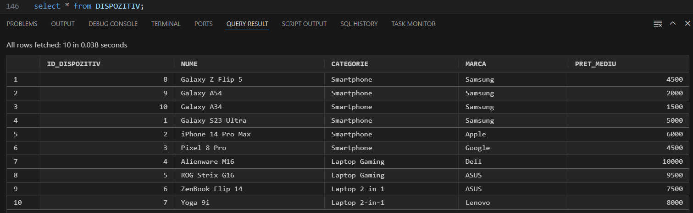Dispozitiv:

Caracteristica:

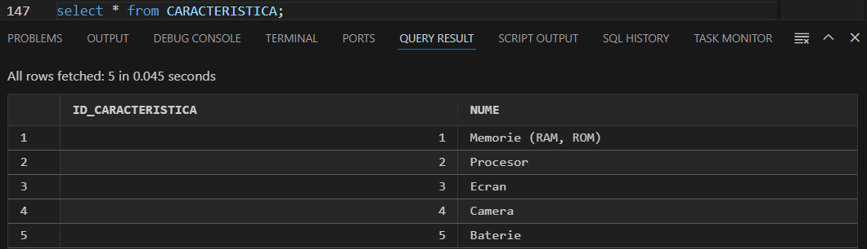

Utilizator:

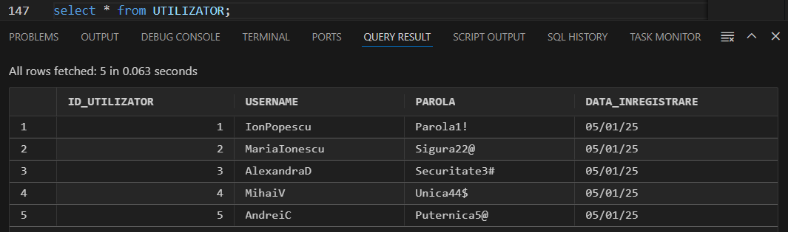

Recenzie:

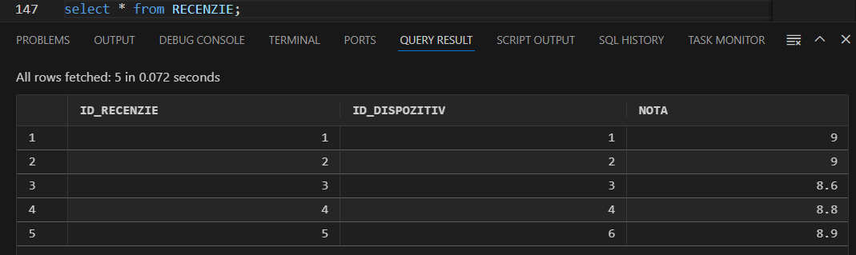

Criteriu:

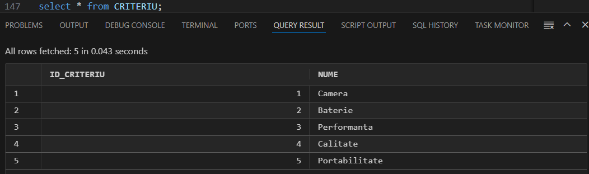

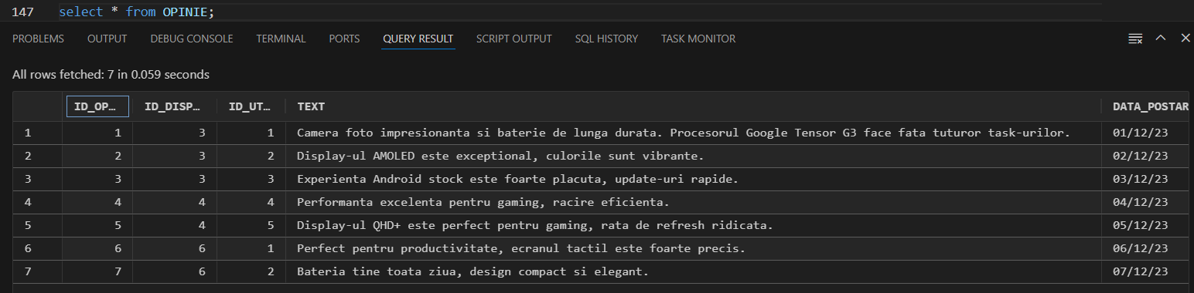Opinie:

Apreciaza:

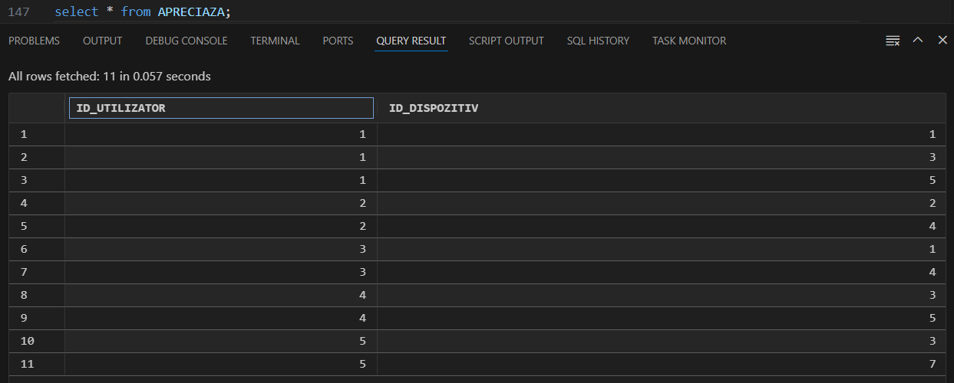

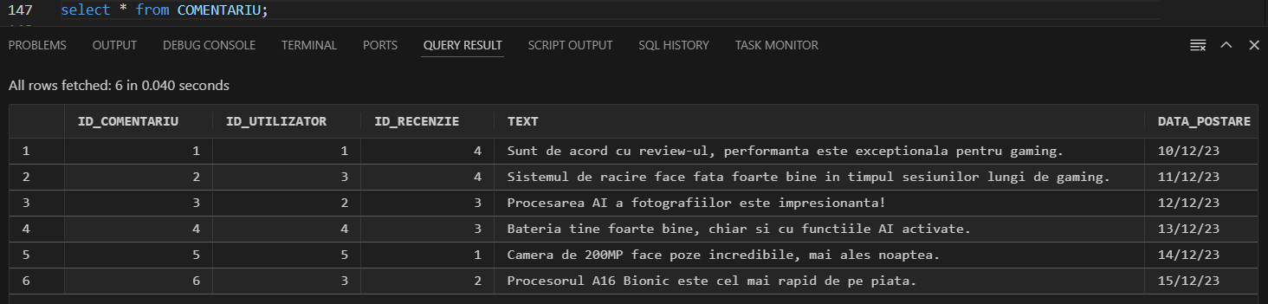Comentariu:

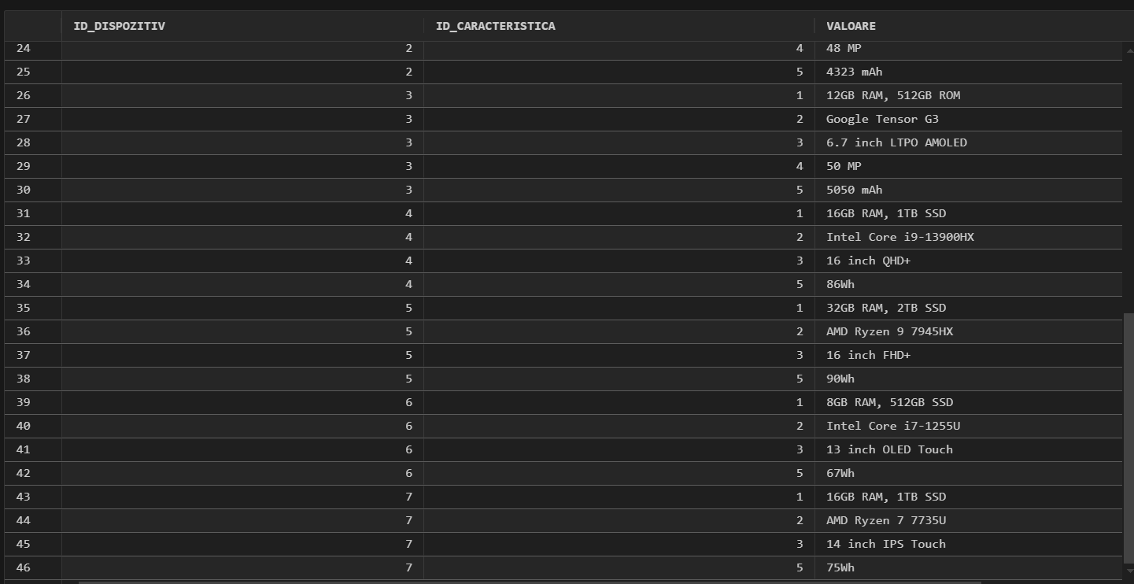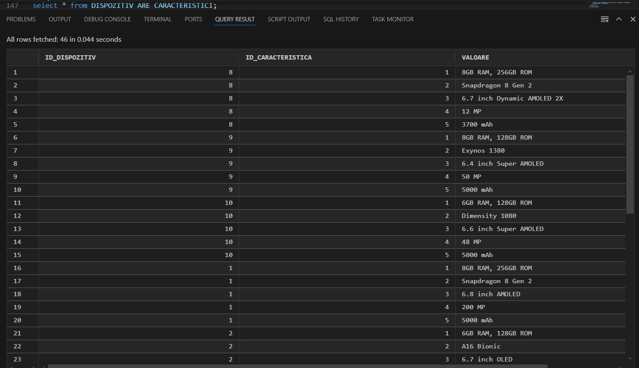Dispozitiv_are_caracteristici:

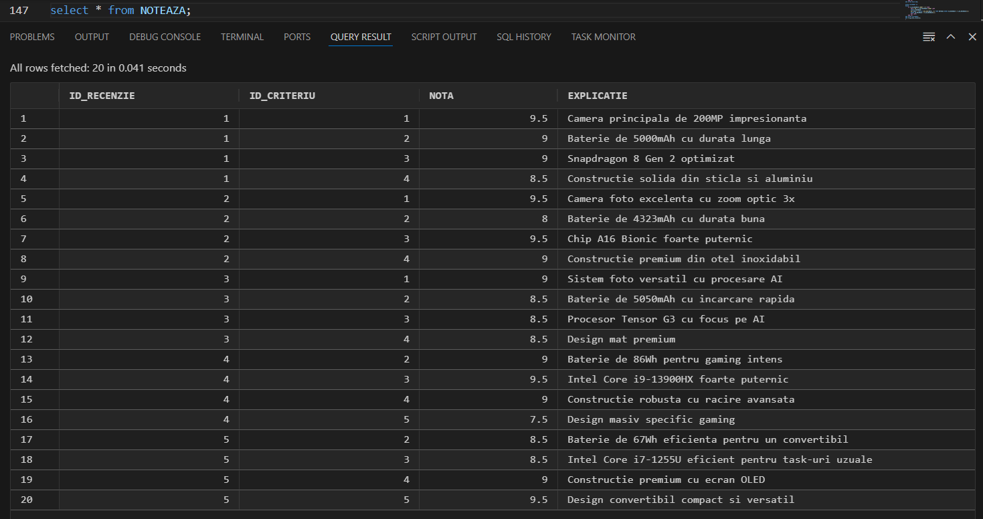Noteaza:

# 6. Formulați în limbaj natural o problemă pe care să o rezolvați folosind un subprogram stocat independent care să utilizeze toate cele 3 tipuri de colecții studiate. Apelați subprogramul.

Problema:  
Pentru fiecare marca de dispozitiv sa se afiseze:  
-Lista tuturor dispozitivelor alaturi de caracteristicile acestora

-Top 3 dispozitive dupa pret.

Rezolvare:  
Am folosit un cursor in care pastrez marcile. Toate dispozitivele dintr-o marca sunt pastrate intr-un nested table. Caracteristicile sunt pastrate intr-un index table, indexate dupa numele dispozitivului, iar cele mai scumpe 3 dispozitive intr-un varray intrucat stiu numarul de elemente.

1. CREATE OR REPLACE TYPE dispozitiv_obj AS OBJECT (

2.     nume VARCHAR2(50),

3.     categorie VARCHAR2(25),

4.     pret NUMBER

5. );

6. /

7.

8. CREATE OR REPLACE TYPE dispozitive_nest_tbl AS TABLE OF dispozitiv_obj;

9. /

10.

11. CREATE OR REPLACE TYPE top_dispozitive_arr AS VARRAY(3) OF dispozitiv_obj;

12. /

13.

14. CREATE OR REPLACE PROCEDURE EX6 IS

15.     TYPE caracteristici_tbl IS TABLE OF VARCHAR2(1000) INDEX BY VARCHAR2(50);

16.

17.     v_dispozitive dispozitive_nest_tbl;

18.     v_top_dispozitive top_dispozitive_arr;

19.     v_caracteristici caracteristici_tbl;

20.

21.     CURSOR c_marci IS

22.         SELECT DISTINCT marca

23.         FROM DISPOZITIV;

24. BEGIN

25.     FOR r_marca IN c_marci LOOP

26.         DBMS_OUTPUT.NEW_LINE;

27.         DBMS_OUTPUT.PUT_LINE('Marca: ' || r_marca.marca);

28.

29.         SELECT dispozitiv_obj(d.nume, d.categorie, d.pret_mediu)

30.         BULK COLLECT INTO v_dispozitive

31.         FROM DISPOZITIV d

32.         WHERE d.marca = r_marca.marca;

33.

34.         SELECT dispozitiv_obj(d.nume, d.categorie, d.pret_mediu)

35.         BULK COLLECT INTO v_top_dispozitive

36.         FROM DISPOZITIV d

37.         WHERE d.marca = r_marca.marca

38.         ORDER BY d.pret_mediu DESC

39.         FETCH FIRST 3 ROWS ONLY;

40.

41.         FOR r_disp IN (SELECT d.id_dispozitiv, d.nume

42.                       FROM DISPOZITIV d

43.                       WHERE d.marca = r_marca.marca) LOOP

44.             v_caracteristici(r_disp.nume) := '';

45.

46.             FOR r_caract IN (SELECT c.nume || ': ' || dac.valoare AS info

47.                            FROM DISPOZITIV_ARE_CARACTERISTICI dac

48.                            JOIN CARACTERISTICA c ON c.id_caracteristica = dac.id_caracteristica

49.                            WHERE dac.id_dispozitiv = r_disp.id_dispozitiv) LOOP

50.                 v_caracteristici(r_disp.nume) := v_caracteristici(r_disp.nume) || r_caract.info || '; ';

51.             END LOOP;

52.         END LOOP;

53.

54.         -- Afisare rezultate

55.         DBMS_OUTPUT.PUT_LINE('1. Lista tuturor dispozitivelor:');

56.         FOR i IN 1..v_dispozitive.COUNT LOOP

57.             DBMS_OUTPUT.PUT_LINE('   - ' || v_dispozitive(i).nume || ' (' || v_dispozitive(i).categorie || ', ' || v_dispozitive(i).pret || ' RON)');

58.             DBMS_OUTPUT.PUT_LINE('      Caracteristici: ' || v_caracteristici(v_dispozitive(i).nume));

59.         END LOOP;

60.

61.         DBMS_OUTPUT.NEW_LINE;

62.         DBMS_OUTPUT.PUT_LINE('2. Top 3 cele mai scumpe dispozitive:');

63.         FOR i IN 1..v_top_dispozitive.COUNT LOOP

64.             DBMS_OUTPUT.PUT_LINE('   ' || i || '. ' || v_top_dispozitive(i).nume || ' (' || v_top_dispozitive(i).categorie || ', ' || v_top_dispozitive(i).pret || ' RON)');

65.         END LOOP;

66.

67.     END LOOP;

68. END;

69. /

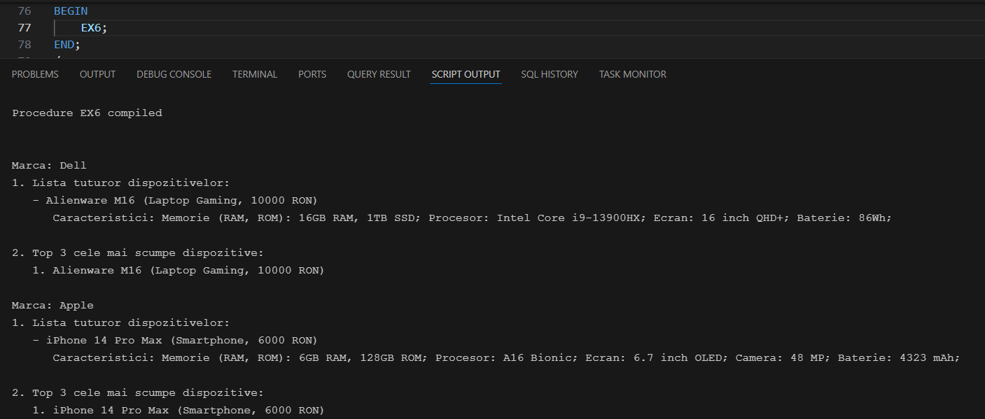

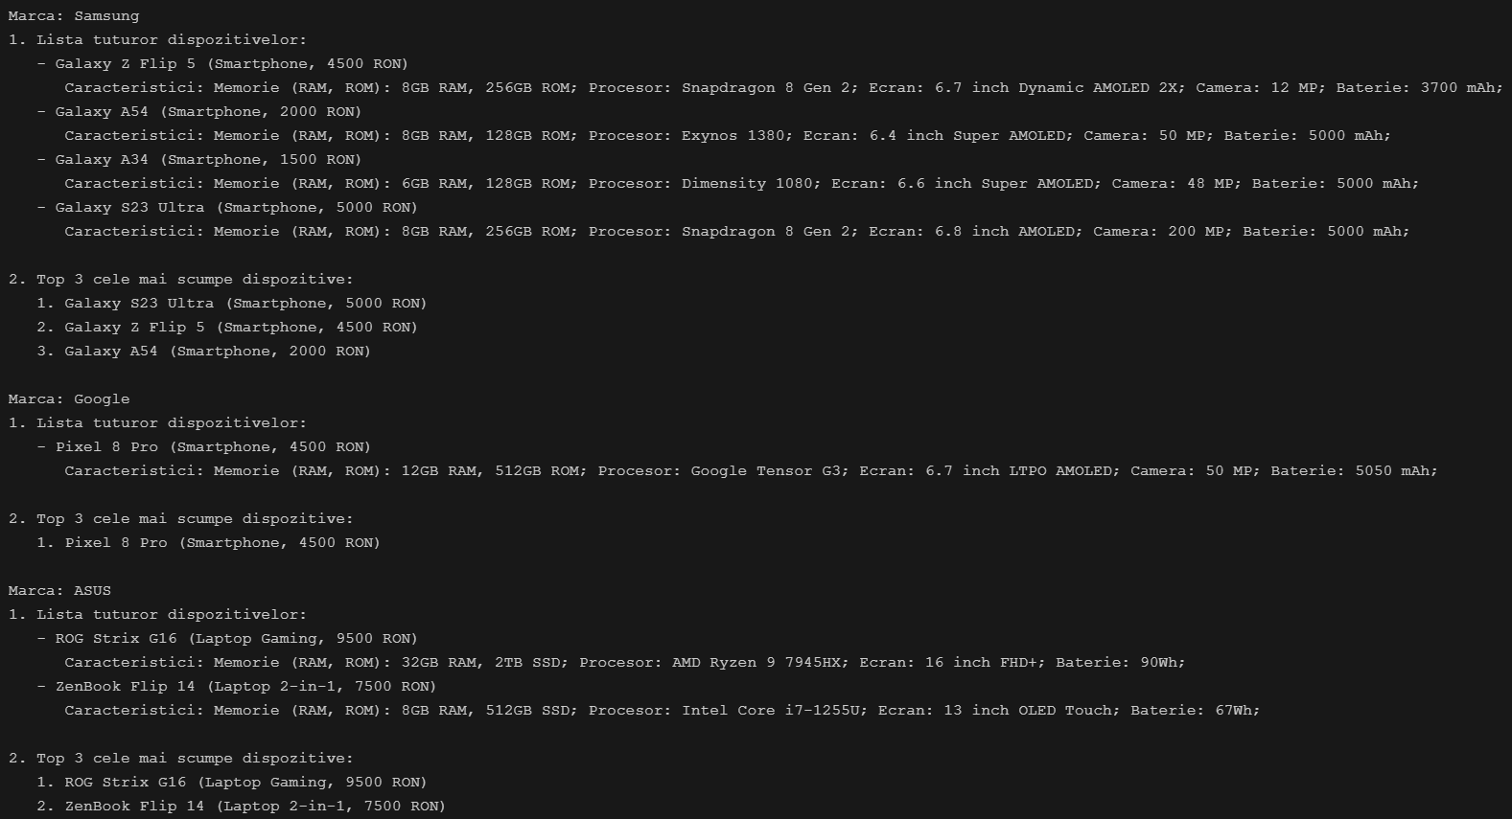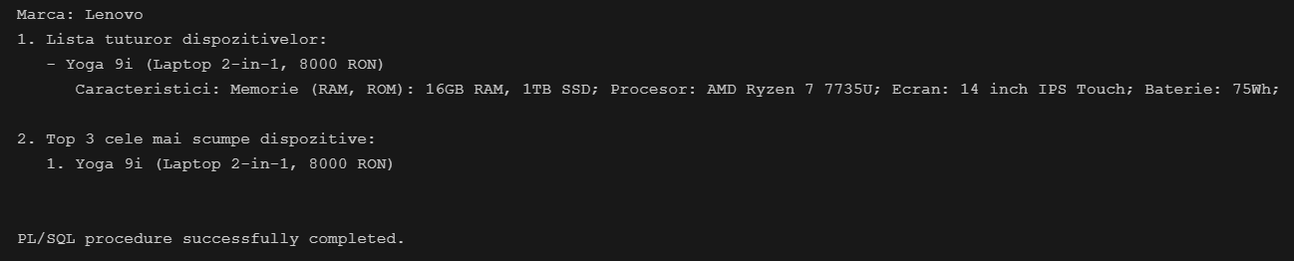

# 7. Formulați în limbaj natural o problemă pe care să o rezolvați folosind un subprogram stocat independent care să utilizeze 2 tipuri diferite de cursoare studiate, unul dintre acestea fiind cursor parametrizat, dependent de celălalt cursor. Apelați subprogramul.

Problema:

Pentru fiecare categorie de dispozitiv, sa se afiseze toate dispozitivele din acea categorie in ordine descrescatoare dupa pret.

Rezolvare:  
Am folosit un cursor classic pentru a retine categoriile si un cursor parametrizat, ce primeste ca parametru o categorie si selecteaza toate dispozitivele din acea categorie. Le-am parcurs direct in for.

1. CREATE OR REPLACE PROCEDURE EX7 IS

2.

3.     CURSOR c_categories IS

4.         SELECT DISTINCT categorie

5.         FROM DISPOZITIV

6.         ORDER BY categorie;

7.

8.     CURSOR c_category_devices(p_categorie VARCHAR2) IS

9.         SELECT nume, marca, pret_mediu

10.         FROM DISPOZITIV

11.         WHERE categorie = p_categorie

12.         ORDER BY pret_mediu DESC;

13. BEGIN

14.

15.     FOR cat IN c_categories LOOP

16.         DBMS_OUTPUT.NEW_LINE;

17.         DBMS_OUTPUT.PUT_LINE('   Categorie: ' || cat.categorie);

18.         DBMS_OUTPUT.PUT_LINE('--------------------------------');

19.

20.         FOR disp IN c_category_devices(cat.categorie) LOOP

21.             DBMS_OUTPUT.PUT_LINE(disp.marca || ' ' || disp.nume || ' - ' || disp.pret_mediu || ' RON');

22.         END LOOP;

23.     END LOOP;

24. END;

25. /

26.

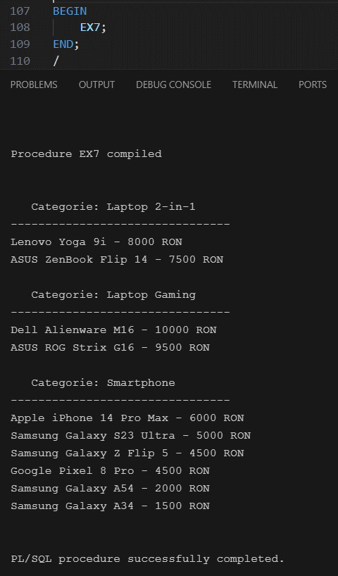

# 8. Formulați în limbaj natural o problemă pe care să o rezolvați folosind un subprogram stocat independent de tip funcție care să utilizeze într-o singură comandă SQL 3 dintre tabelele create. Tratați toate excepțiile care pot apărea, incluzând excepțiile predefinite NO_DATA_FOUND și TOO_MANY_ROWS. Apelați subprogramul astfel încât să evidențiați toate cazurile tratate.

Problema:

Sa se returneze un obiect ce contine textul celui mai recent comentariu, username-ul, nota si numele dispozitivului la care acesta face referire, ale utilizatorului cu un numar dat de comentarii. Se vor afisa mesaje corespunzatoare in cazurile in care exista mai multi utilizatori cu acel numar de comentarii sau nu exista utilizatori cu acel numar de comentarii.

Rezolvare:

1. CREATE OR REPLACE TYPE RET_EX8 AS OBJECT(

2.     NUME VARCHAR2(50),

3.     NUME_DISPOZITIV VARCHAR2(50),

4.     NOTA NUMBER,

5.     COMENTARIU VARCHAR2(255)

6. );

7. /

1. CREATE OR REPLACE FUNCTION EX8 (NR_COMENTARII NUMBER)

2.     RETURN RET_EX8 IS

3.     V_RET RET_EX8;

4.     V_ID_USER UTILIZATOR.ID_UTILIZATOR%TYPE;

5. BEGIN

6.     SELECT ID_UTILIZATOR INTO V_ID_USER

7.     FROM UTILIZATOR U

8.     WHERE (SELECT COUNT(*) FROM COMENTARIU C WHERE C.ID_UTILIZATOR = U.ID_UTILIZATOR) = NR_COMENTARII;

9.

10.     SELECT RET_EX8(U.USERNAME, D.NUME, R.NOTA, C.TEXT)

11.     INTO V_RET

12.     FROM COMENTARIU C

13.     JOIN UTILIZATOR U ON C.ID_UTILIZATOR = U.ID_UTILIZATOR

14.     JOIN RECENZIE R ON C.ID_RECENZIE = R.ID_RECENZIE

15.     JOIN DISPOZITIV D ON R.ID_DISPOZITIV = D.ID_DISPOZITIV

16.     WHERE U.ID_UTILIZATOR = V_ID_USER

17.     ORDER BY C.DATA_POSTARE DESC

18.     FETCH FIRST ROW ONLY;

19.     RETURN V_RET;

20. EXCEPTION

21.     WHEN NO_DATA_FOUND THEN

22.         DBMS_OUTPUT.PUT_LINE('Nu exista utilizator cu ' || NR_COMENTARII || ' comentarii.');

23.         RETURN NULL;

24.     WHEN TOO_MANY_ROWS THEN

25.         DBMS_OUTPUT.PUT_LINE('Exista mai multi utilizatori cu ' || NR_COMENTARII || ' comentarii.');

26.         RETURN NULL;

27. END EX8;

28. /

2 comentarii:  
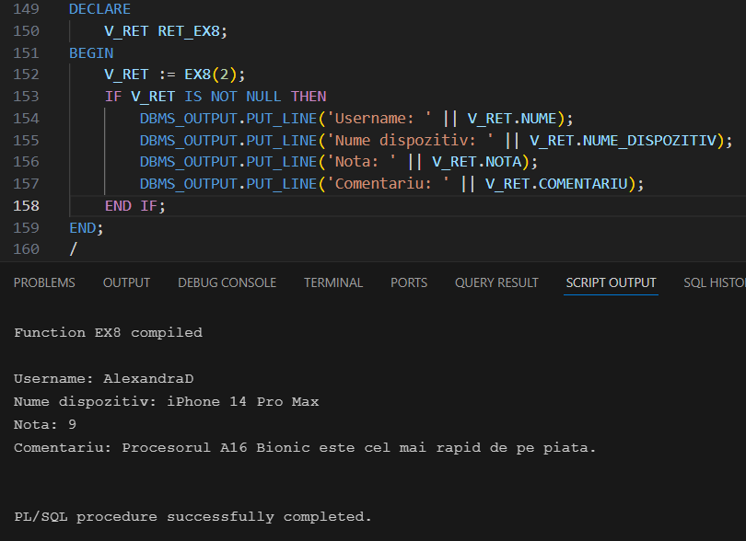

3 comentarii:

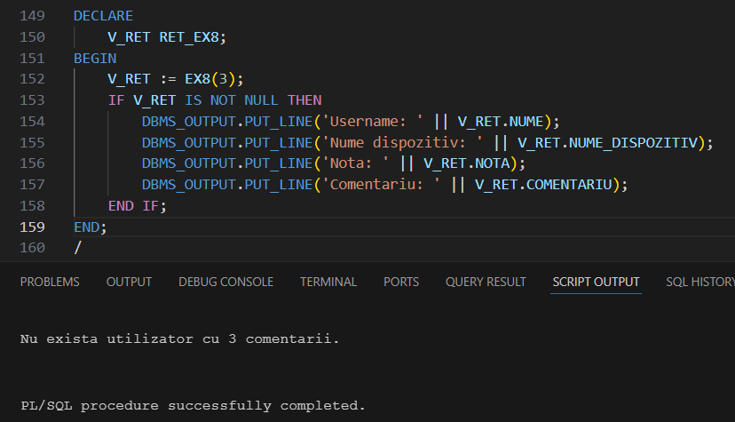

1 comentariu:

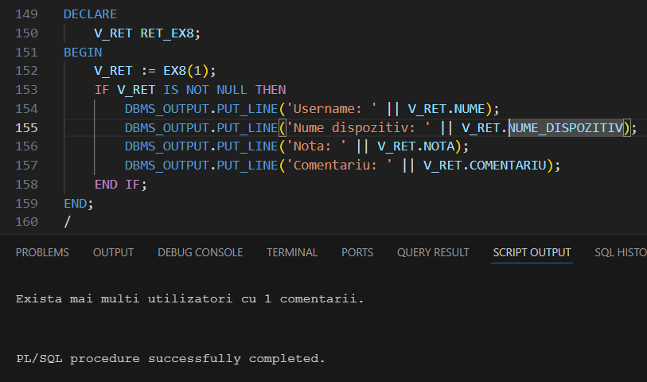

# 9. Formulați în limbaj natural o problemă pe care să o rezolvați folosind un subprogram stocat independent de tip procedură care să aibă minim 2 parametri și să utilizeze într-o singură comandă SQL 5 dintre tabelele create. Definiți minim 2 excepții proprii, altele decât cele predefinite la nivel de sistem. Apelați subprogramul astfel încât să evidențiați toate cazurile definite și tratate.

Problema:

Data fiind o categorie si o proprietate (procesor/baterie) sa se returneze un obiect ce contine numele, numarul de aprecieri, valoarea proprietatii, nota proprietatii din recenzia dispozitivului si nota recenziei a celui mai apreciat dispozitiv din acea categorie. Exceptie fac cazurile in care cel mai apreciat dispozitiv nu are recenzie, tipul de caracteristica nu exista, nu exista dispozitive in acea categorie, sunt mai multe dispozitive cu numarul maxim de aprecieri in acea categorie.

Rezolvare:

1. CREATE OR REPLACE TYPE RET_EX9 AS OBJECT(

2.     NUME VARCHAR2(50),

3.     NR_APRECIERI NUMBER,

4.     CARACTERISTICA VARCHAR2(50),

5.     NOTA_CARACTERISTICA NUMBER,

6.     NOTA NUMBER

7. );

8. /

9.

10. CREATE OR REPLACE FUNCTION EX9 (V_CAT IN VARCHAR2,

11.                                 V_TIP_INFO IN VARCHAR2)

12.     RETURN RET_EX9 IS

13.     V_RET RET_EX9;

14.     V_NR_MAX_APRECIERI NUMBER;

15.

16. BEGIN

17.     V_RET := RET_EX9(NULL, NULL, NULL, NULL, NULL);

18.     SELECT MAX(COUNT(*))

19.     INTO V_NR_MAX_APRECIERI

20.     FROM APRECIAZA A

21.     JOIN DISPOZITIV D ON D.ID_DISPOZITIV = A.ID_DISPOZITIV

22.     WHERE UPPER(D.CATEGORIE) = UPPER(V_CAT)

23.     GROUP BY A.ID_DISPOZITIV;

24.

25.     IF UPPER(V_TIP_INFO) = 'PROCESOR' THEN

26.         SELECT D.NUME, (SELECT COUNT(*) FROM APRECIAZA A WHERE A.ID_DISPOZITIV = D.ID_DISPOZITIV), DC.VALOARE, N.NOTA, R.NOTA

27.         INTO V_RET.NUME, V_RET.NR_APRECIERI, V_RET.CARACTERISTICA, V_RET.NOTA_CARACTERISTICA, V_RET.NOTA

28.         FROM DISPOZITIV D

29.         JOIN DISPOZITIV_ARE_CARACTERISTICI DC ON D.ID_DISPOZITIV = DC.ID_DISPOZITIV

30.         LEFT JOIN RECENZIE R ON R.ID_DISPOZITIV = D.ID_DISPOZITIV

31.         LEFT JOIN NOTEAZA N ON N.ID_RECENZIE = R.ID_RECENZIE

32.         WHERE UPPER(D.CATEGORIE) = UPPER(V_CAT) AND (N.ID_CRITERIU = 3 OR N.ID_CRITERIU IS NULL) AND DC.ID_CARACTERISTICA = 2 AND (SELECT COUNT(*) FROM APRECIAZA A WHERE A.ID_DISPOZITIV = D.ID_DISPOZITIV) = V_NR_MAX_APRECIERI;

33.

34.     ELSIF UPPER(V_TIP_INFO) = 'BATERIE' THEN

35.         SELECT D.NUME, (SELECT COUNT(*) FROM APRECIAZA A WHERE A.ID_DISPOZITIV = D.ID_DISPOZITIV), DC.VALOARE, N.NOTA, R.NOTA

36.         INTO V_RET.NUME, V_RET.NR_APRECIERI, V_RET.CARACTERISTICA, V_RET.NOTA_CARACTERISTICA, V_RET.NOTA

37.         FROM DISPOZITIV D

38.         JOIN DISPOZITIV_ARE_CARACTERISTICI DC ON D.ID_DISPOZITIV = DC.ID_DISPOZITIV

39.         LEFT JOIN RECENZIE R ON R.ID_DISPOZITIV = D.ID_DISPOZITIV

40.         LEFT JOIN NOTEAZA N ON N.ID_RECENZIE = R.ID_RECENZIE

41.         WHERE UPPER(D.CATEGORIE) = UPPER(V_CAT) AND (N.ID_CRITERIU = 2 OR N.ID_CRITERIU IS NULL) AND DC.ID_CARACTERISTICA = 5 AND (SELECT COUNT(*) FROM APRECIAZA A WHERE A.ID_DISPOZITIV = D.ID_DISPOZITIV) = V_NR_MAX_APRECIERI;

42.

43.     ELSE

44.         RAISE_APPLICATION_ERROR(-20001, 'Tipul de catacteristica nu este valid.');

45.     END IF;

46.

47.     IF V_RET.NOTA IS NULL THEN

48.         RAISE_APPLICATION_ERROR(-20002, 'Dispozitivul nu are recenzie.');

49.     END IF;

50.

51.     RETURN V_RET;

52. EXCEPTION

53.     WHEN NO_DATA_FOUND THEN

54.         RAISE_APPLICATION_ERROR(-20003, 'Nu exista dispozitive in categoria ' || V_CAT);

55.     WHEN TOO_MANY_ROWS THEN

56.         RAISE_APPLICATION_ERROR(-20004, 'S-au gasit mai multe dispozitive in categoria ' || V_CAT || ' cu numarul maxim de aprecieri.');

57. END EX9;

58. /

59.

Smartphone, procesor (criteriu performanta)

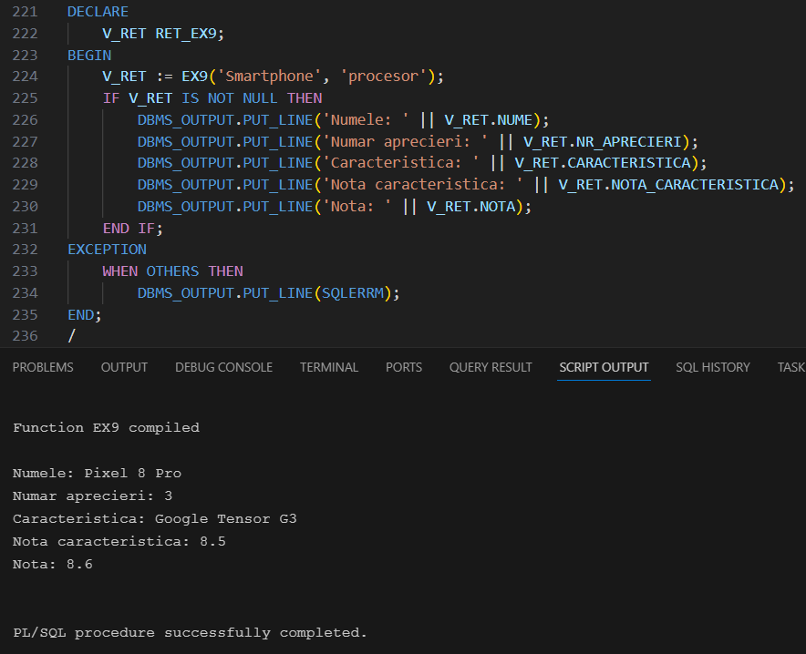

Smartphone, baterie (criteriu baterie)

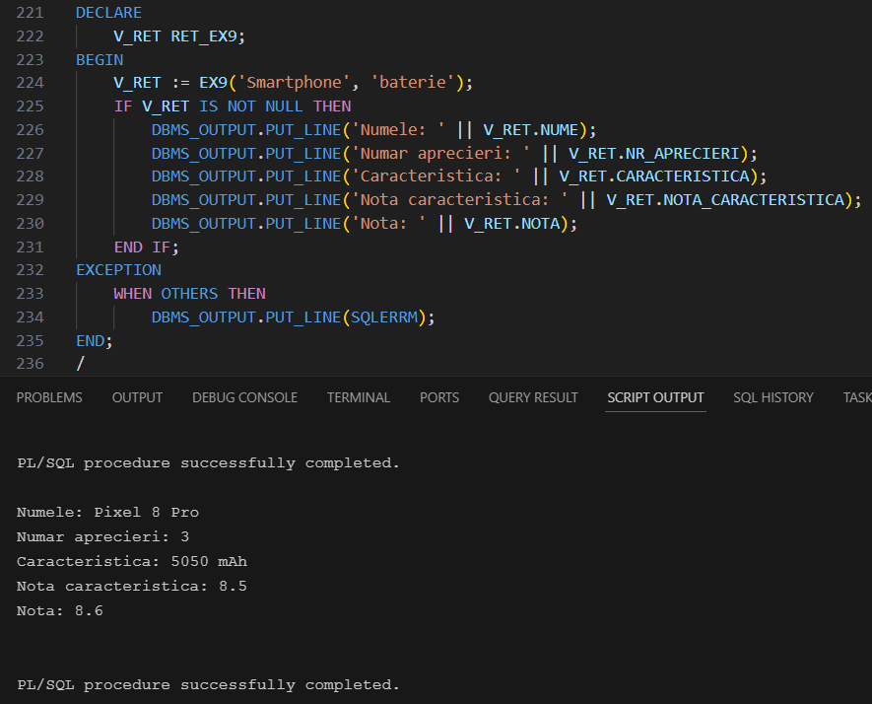

Exceptie categorie:

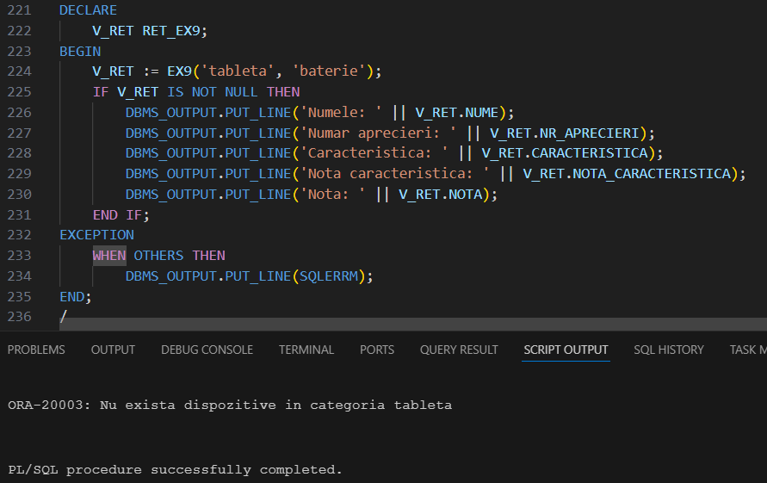

Exceptie caracteristica:

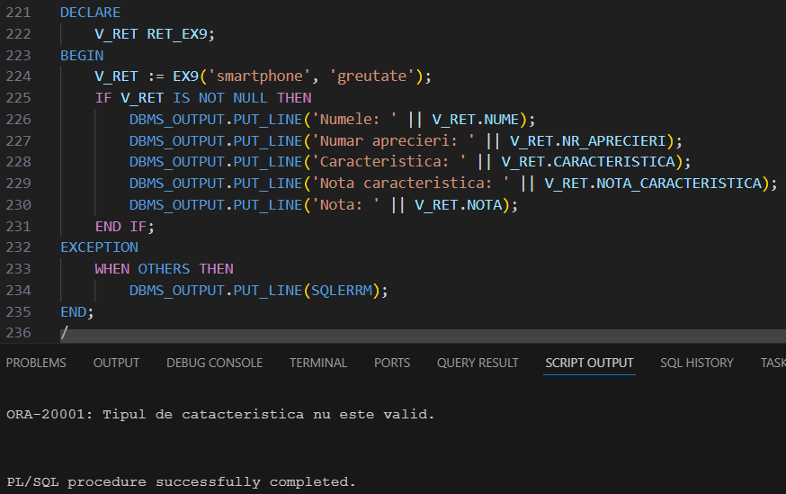

Exceptie recenzie:

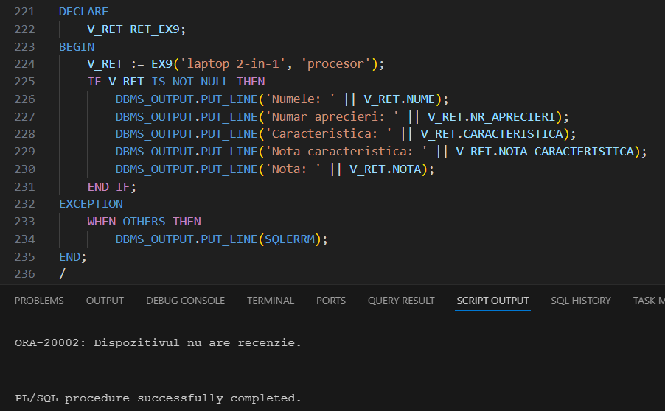

Exceptie mai multe dispozitive:

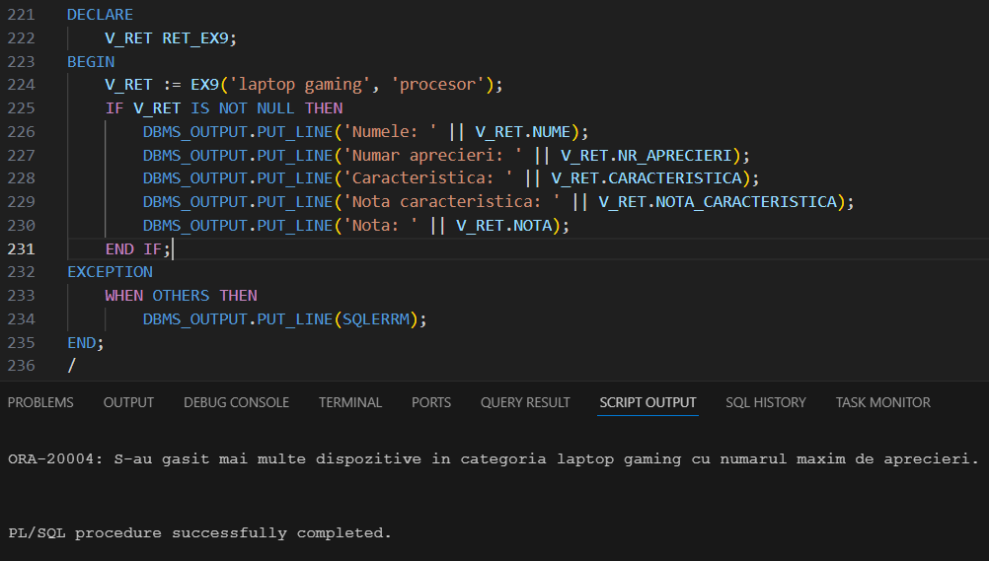

# 10. Definiți un trigger de tip LMD la nivel de comandă. Declanșați trigger-ul.

Utilizare:

Dupa orice stergere din tabela dispozitiv, sa se afiseze numarul de dispozitive ramase.

Implementare:

Am creat o noua tabela aux_disp pentru a nu sterge din tabela reala.

1. create table aux_disp as

2. select * from dispozitiv;

3.

4. CREATE OR REPLACE TRIGGER trg_stergere_dispozitive

5. AFTER DELETE ON aux_disp

6. DECLARE

7. v_count NUMBER;

8. BEGIN

9. SELECT COUNT(*) INTO v_count FROM aux_disp;

10. DBMS_OUTPUT.PUT_LINE('Au mai ramas ' || v_count || ' dispozitive.');

11. END;

12. /

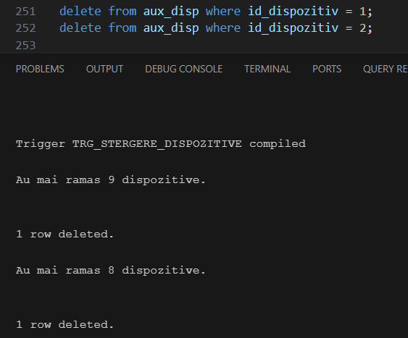

# 11. Definiți un trigger de tip LMD la nivel de linie. Declanșați trigger-ul.

Utilizare:  
Un trigger ce actualizeaza nota recenziei in momentul inserarii, modificarii sau stergerii unei intrari in tabelul NOTEAZA.

Implementare:

1. CREATE OR REPLACE TYPE t_id_recenzie IS TABLE OF NUMBER(4);

2.

3. CREATE OR REPLACE TRIGGER trig_nota_recenzie

4.     FOR INSERT OR UPDATE OR DELETE ON NOTEAZA

5.     COMPOUND TRIGGER

6. V_ID_RECENZIE T_ID_RECENZIE := T_ID_RECENZIE();

7.

8. AFTER EACH ROW IS

9. BEGIN

10.     IF INSERTING THEN

11.         V_ID_RECENZIE.EXTEND;

12.         V_ID_RECENZIE(V_ID_RECENZIE.LAST) := :NEW.ID_RECENZIE;

13.     ELSIF UPDATING('NOTA') OR DELETING THEN

14.         V_ID_RECENZIE.EXTEND;

15.         V_ID_RECENZIE(V_ID_RECENZIE.LAST) := :OLD.ID_RECENZIE;

16.     END IF;

17. END AFTER EACH ROW;

18.

19. AFTER STATEMENT IS

20. BEGIN

21.     IF V_ID_RECENZIE.COUNT != 0 THEN

22.         FOR I IN 1..V_ID_RECENZIE.COUNT LOOP

23.         UPDATE RECENZIE

24.         SET NOTA = (SELECT NVL(AVG(NOTA), 0) FROM NOTEAZA WHERE ID_RECENZIE = V_ID_RECENZIE(I))

25.         WHERE ID_RECENZIE = V_ID_RECENZIE(I);

26.         END LOOP;

27.     END IF;

28. END AFTER STATEMENT;

29. END trig_nota_recenzie;

30. /

Acesta a fost deja creat inainte de inserari, ca tabelul recenzie sa ia valori automat. Voi sterge date din NOTEAZA si le voi insera din nou.

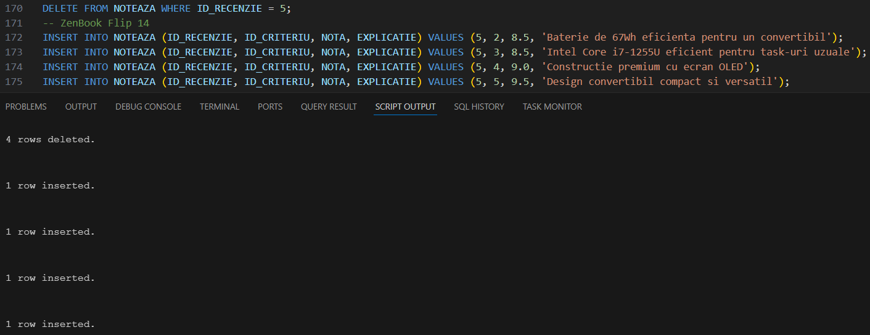 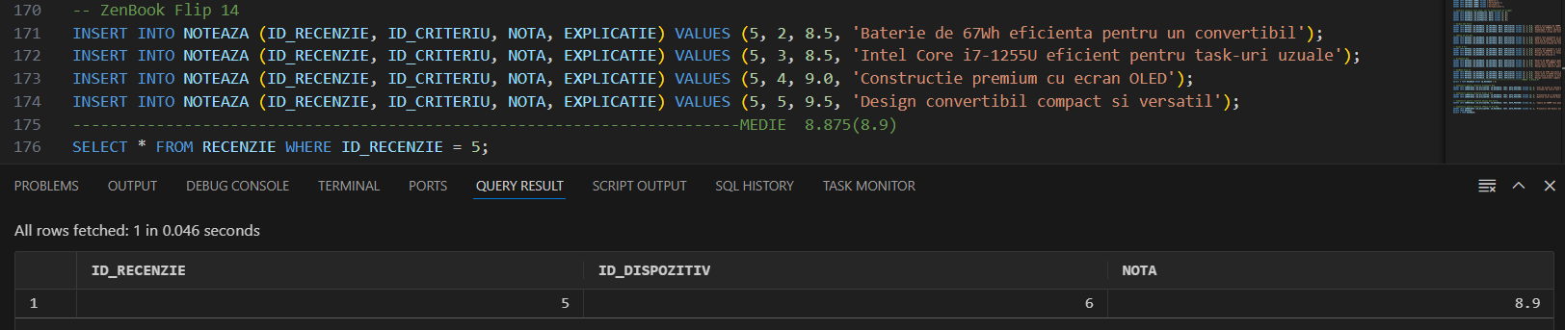

# 12. Definiți un trigger de tip LDD. Declanșați trigger-ul.

Utilizare:

La fiecare operatie de tip create, alter, drop asupra unui tabel, vor fi logate informatii legate de operatie: user, numele tabelei, tipul operatiei si data.

Implementare:

Am creat un nou tabel nou in care sa introduc informatiile.

1. CREATE TABLE LOG_INFO (

2.     ID_INFO NUMBER(5) PRIMARY KEY,

3.     USER_NAME VARCHAR2(50),

4.     TABLE_NAME VARCHAR2(50),

5.     OPERATION VARCHAR2(50),

6.     DATE_TIME DATE DEFAULT SYSDATE

7. )

8.

9. CREATE OR REPLACE TRIGGER TRG_INFO

10. AFTER DROP OR ALTER OR CREATE ON SCHEMA

11. WHEN (ORA_DICT_OBJ_TYPE = 'TABLE')

12. BEGIN

13.     INSERT INTO LOG_INFO (ID_INFO, USER_NAME, TABLE_NAME, OPERATION, DATE_TIME)

14.     VALUES (

15.         SEQ_INFO.NEXTVAL,

16.         SYS_CONTEXT('USERENV', 'CURRENT_USER'),

17.         ORA_DICT_OBJ_NAME,

18.         ORA_SYSEVENT,

19.         SYSDATE

20.     );

21. END;

22. /

